РЕПУБЛИКА СРБИЈА
НАРОДНА СКУПШТИНА
Одељење за односе с јавношћу
Датум: 25. новембар 2013. године

Н А Ј А В А ДОГАЂАЈА
за уторак, 26. новембар 2013. године

Одбор за привреду, регионални развој, трговину, туризам и енергетику Народне скупштине организује јавно слушање на тему „Женско предузетништво у Србији“, у уторак, 26. новембра 2013. године.

Јавно слушање се одржава у Дому Народне скупштине, Трг Николе Пашића 13, Мала сала, са почетком у 10.30 часова.

Позивамо вас да медијски пропратите догађај!

У прилогу вам достављамо програм јавног слушања.

Акредитације можете слати на факс: 011/3226-501 или e-mail: infosluzba@parlament.rs.

Хвала на сарадњи!


Народна скупштина Републике Србије
Одбор за привреду,регионални развој, трговину, туризам и енергетику
Београд, Трг Николе Пашића 13

ПРОГРАМ ТРЕЋЕГ ЈАВНОГ СЛУШАЊА
„ЖЕНСКО ПРЕДУЗЕТНИШТВО У СРБИЈИ“

26. новембар 2013. године

10:30 – 11:00 Поздравна реч и отварање скупа

Модератор: др Александра Томић

др Александра Томић, председник Одбора за привреду, регионални развој, трговину, туризам и енергетику
Радојко Србљановић, државни секретар у Министарству привреде
Проф. др Ана Трбовић, посебни саветник министра привреде
11:00 - 12:00

Ефекти формирања мреже и значај већег учешћа жена у Парламенту
Марија Обрадовић, Женска парламентарна мрежа

Сарадња предузетница и Женске парламентарне мреже – пројекат ИРИ
Биљана Љубић

Женско предузетништво у Србији
Сања Поповић-Пантић и Душица Семенченко, УПЖ Србије

Женско предузетништво и друштвено одговорно пословање
Оливера Поповић, потпредседница Удружења пословних жена Србије

Јавно заговарање за женско предузетништво
Гордана Ђурђевић, председница Одбора за јавно заговарање УПЖ Србије

Како подржати жене као послодавце - у сусрет новом Закону о раду
Љиљана Караклајић, предузетница и власница предузећа D Express
____________________________________________________________________________________
12:00 - 12:30 Д и с к у с и ј а
____________________________________________________________________________________

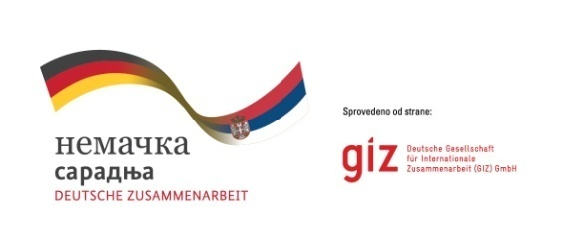

Пројекат подржао:

